Технологическая карта. Изготовление скворечника.
№ | Последовательность выполнения работ | Графическое изображение | Инструменты и приспособления
1 | Выбрать заготовку с учётом припусков на обработку  (20х200х400) – 2 шт  (20х200х400) – 3 шт |  | Верстак,  рубанок
2 | Разметить заготовки по размерам. Разметить отверстие R 20 | 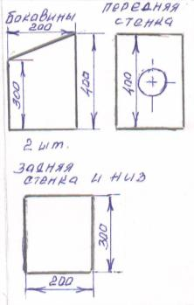 | Верстак,  линейка, угольник
3 | Соединить детали между собой на гвоздях. | 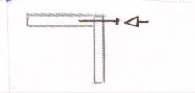 | Верстак, молоток, гвозди

Изготовление крыши скворечника
№ | Последовательность выполнения работ | Графическое изображение | Инструменты и приспособления
1 | Выбрать заготовку (1х300х400) и выправить ее |  | Киянка, правильная плита
2 | Разметить заготовку | 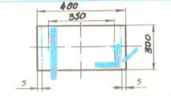 | Линейка, угольник, чертилка
3 | Вырезать заготовку |  | ножницы
4 | Выправить заготовку и снять заусеницы |  | Киянка, правильная плита, напильник, тиски
5 | Согнуть по линии сгиба |  | Киянка, тиски, оправка

Сборка изделия
№ | Последовательность выполнения работ | Графическое изображение | Инструменты и приспособления
1 | Закрепить крышу | 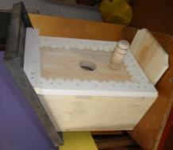 | Молоток, гвозди
2 | Украсить декоративной резьбой |  | Электрический лобзик

